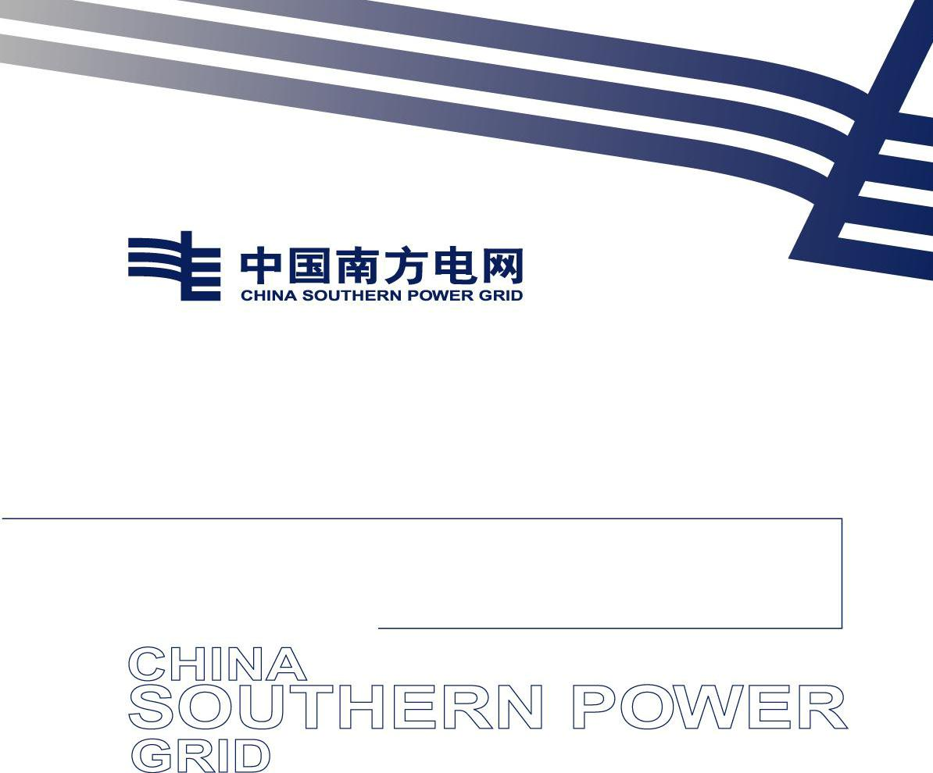

南方电网贵州电动汽车服务有限公司2025年档案整理技术服务项目

技术规范书

南方电网贵州电动汽车服务有限公司

2025年9月

目 录

一、总则 1

二、适用范围 1

三、项目概况 1

四、相关要求 2

（一）资质要求 2

- 技术要求 2

（三）数字化工作要求 6

（四）投标报价 8

（五）其他要求 9

附件1：保密协议 9

技术规范书

一、总则
为了规范南方电网贵州电动汽车服务有限公司（以下简称贵州电动公司）档案分类、归档、保管、检索全流程标准化，确保公司档案的真实性、完整性及安全性，满足长期档案管理及档案使用需求，为公司各项工作提供高效档案服务，特制定本规范。
二、适用范围
适用于采购编号：南方电网贵州电动汽车服务有限公司2025年档案整理技术服务项目。
三、项目概况
本项目针对南方电网贵州电动汽车服务有限公司管理的企业管理类、综合类档案（不含人事档案） 开展鉴定、审核、分类、组合、排列、编号、编目、装订、装盒、上架排列等工作，并在档案管理信息系统中完成著录、整理、挂接电子数据等操作。
项目目标：形成符合公司档案管理信息系统要求的目录数据库和全文数据库，提升传统载体档案数字化率测算准确性，加快数字档案馆建设进程，提高档案信息化水平，为公司各项工作提供高效档案服务。
四、相关要求
（一）资质要求
1、供应商必须是中华人民共和国境内注册合法运作的法人或其他组织，具有独立承担民事责任的能力和独立履行合同的能力，营业执照在有效期内。
2、单位负责人为同一人或者存在控股、管理关系的不同单位，不得同时参加同一标包的投标。
3、供应商不得存在的情形：南方电网公司、南方电网贵州电动汽车服务有限公司暂停或取消其投标资格，且未解冻的。
4、供应商必须在贵阳具有标准的档案数字化生产车间，和产场所应有完工库房、未完库房、档案交接处、生产车间、办公室、并备配消防设备、存储时间不少于3个月的全覆盖的监控系统、有24小时安保值班。
5、供应商需同时具有以下证件和资质：
①有效的营业执照；
②具备有行业技术服务的经营内容；
③供应商需提供详细的团队人员名单、身份证明、资质证 明、本单位为对应人员缴纳的社保证明材料、具备有档案数字化加工技术方面知识的专业能力；
④供应商服务人员数量不少于5人，并至少1人持有高级档案整理员证书及高级保密证书。
⑤具备有相关类似的服务业绩帮助企业完成改项工作。
6、其他条件：服务及时、流程简便，能够快速响应企业相关指令并在规定的期限内完成服务要求。
7、不接受联合体投标。
8、供应商不得与本采购项目的咨询设计、采购文件（技术条件书、采购控制价）编制、采购代理单位存在控股或管理关系。
（二）技术要求
《南方电网贵州电动汽车服务有限公司2025年档案整理技术服务项目》：
1、安全要求
建立 “人防、物防、技防” 三位一体安全防范体系，核心要求如下：
①数据保密性：仅授权实体可存取数据，防止非授权泄露；
②数据完整性：防止非法修改，确保数据传输 / 存储无丢失、重复；
③数据可用性：数字化成果需有效可用；
④物理安全：保障加工场所环境安全，建立防盗、防火等管理制度。
2、技术要求
①数据完整性：导入系统的数据无错误、缺漏；
②数据有效性：数字化成果真实、符合范围要求；
③数据一致性：实体档案与电子化结果一致；
④系统稳定性：数据迁移过程中数据源系统与档案管理系统正常运行。
- 档案整理作业要求；
整理对象及单位划分：
整理单位类型 | 涵盖档案门类
以 “件”为单位 | 文书档案、合同档案、特殊载体档案（照片、录音录像、实物档案）
以 “卷”为单位 | 采购档案、审计档案、建设 / 小型基建 / 营销 / 生产 / 调度运行 / 信息化 / 科研项目档案
整理范围包括永久、定期保存的纸质档案（文件、图纸、照片）、录音录像档案、特殊载体档案等。

（1） 档案调取出库
配合实施单位完成档案清点、登记及交接；
设置临时保管库，控制温湿度，严格管理档案领取与归还。
（2） 档案实体整理
分为成套整理和零星整理两种方式，具体要求如下：
整理方式 | 类型 | 核心工作内容
管理类档案整理 | 档案整理（件） | 鉴定、组件、分类、排列、编号、编目、著录、修整、装订、装盒、排架；同步整理电子文件
项目类档案整理 | 档案整理（卷） | 鉴定、分类、组卷、排列、编号、编目、著录、装订、装盒、排架；同步整理电子文件
会计凭证整理 | 会计凭证整理（卷） | 分类鉴定、组卷、排列、编目、著录、装订、装盒上架；一般不著录卷内目录
实物档案整理 | 照片档案整理（件） | 鉴定、分类、排列、编号、成组、编目、著录、数据挂接、装册、排架；同步整理电子文件
实物档案整理 | 数码照片整理（件） | 鉴定、分类、排列、编号、成组、编目、著录、数据挂接、装册
实物档案整理 | 实物档案整理（件） | 鉴定、分类、排列、编号、编目、著录、装盒、排架（含奖状、奖杯、印章等）
实物档案整理 | 网页档案整理（件） | 抓取、转换、鉴定、分类、排列、编号、编目、著录
 | 电子文件整理（件） | 核对纠错、建立层级文件夹、命名、数据挂接

（3） 数据采集
目录数据库采集：按著录规则编制档案目录，形成完整目录数据；
全文数据库采集：图像质量检查：与原件逐件对比，纠正漏扫、重扫、清晰度不足等问题；
图像命名：以档号为基础，确保唯一性（件级：档号 + 流水号；卷级：档号 + 文件顺序号 + 流水号）。
（4） 数据挂接
目录导入：将完善后的目录电子版导入档案管理信息系统；
图像挂接：按要求将数字图像与目录一一对应挂接；
结果检查：核对挂接准确性、图像可打开性及数量一致性，及时纠正错误。
（5） 档案归还入库
归还准备：逐卷清点档案，检查数量、状况及顺序，合格率需达 100%；
归还入库：按实施单位要求履行入库手续。
（6） 数据备份与移交
自检：挂接合格率 100% 方可申请预验收；
备份：以移动硬盘 + 一次性写光盘形式备份，填写备份登记表；
移交：提交目录电子表格，办理交接手续。
（7）本项目实施的主要具体内容：
1.完成贵州电动公司管理的纸质档案、实物档案整理工作。
2.完成贵州电动公司档案管理系统数据上传、目录核对、归档工作；
3.完成整理工作过程的有关记录。
（8）本项目实施的主要具体内容：
1.完成贵州电动公司司自成立以来所有的文书档案、合同档案、会计档案、及项目档案的整理、著录工作；
2.配合贵州电动公司完成数字档案系统建设、配置及启用工作；
3.完成数字档案系统数据上传、归档工作；
（四）甲乙双方签订合同之后，采购方有权提出因规范标准和规程发生变化所产生的一些补充要求，响应方有责任接受这些补充要求。
（五）技术规范书经甲乙双方确认后，作为合同的附件，与合同正文具有同等的法律效力。
（六）评分要求
由于本项目涉及公司秘密，故本项服务对相关资质要求较高，结合服务的情况，不同的服务方差异较大。为不影响我司相关评审认证工作的时间，综合公司内部实际，根据《中国南方电网有限责任公司零星采购管理业务指导书》第3.6.1第（3）项规定，本项目采用综合评议评分标准，推荐“技术、价格、售后”综合最优的作为成交供应商。具体评分标准如下：

序号 | 评分事项 | 分数 | 评分规则
1 | 技术 | 60 | 响应文件技术方案符合本项目实际、详细、完整，横向比较最优的得40分；  响应文件技术方案较为符合本项目实际、详细、完整，横向比较次优的得20分；  响应文件技术方案符合本项目实际、详细、完整，横向比较第三的得10分；  响应文件技术方案不符合本项目实际、不够详细、完整，不得分。  团队人员数量不少于5人，项目团队需持高级档案工程师证书或高级档案整理员证书并持有高级保密证书的得20分。
2 | 价格 | 20 | 报价最低的，得20分；  报价次低的，得15分；  报价第三低的，得10分；  依次类推，每个排名对应5分差距，本项最低0分，不扣分。
3 | 售后 | 20 | 提供售后服务且符合本项目实际（能完成相关年审内容），横向比较最优的得40分；  提供售后服务且符合本项目实际（能完成相关年审内容），横向比较次优的得30分；  提供售后服务且符合本项目实际（能完成相关年审内容），横向比较第三的得20分；  未提供售后服务或提供的售后服务不符合本项目实际，得0分。

（七）投标报价
1.采购范围
序号 | 标的名称 | 最高限价（元） | 服务期
1 | 南方电网贵州电动汽车服务有限公司2025年档案整理技术服务项目 | 46000 | 6个月
2.报价要求
2.1 报价要求人民币方式报价，包含：税、专家薪酬、交通食宿等所有费用。
2.3 投标报价应包括国家规定的专用发票增值税税金，投标人应充分了解该项目的总体情况以及影响投标报价的其他要素。
（八）其他要求
成交报价人在进场前完成《保密协议》（附件 1）按协议约定履行相关的义务与承担对应责任。

附件 1：保密协议

保密协议

甲方：南方电网贵州电动汽车服务有限公司

乙方：

本协议签约双方就南方电网贵州电动汽车服务有限公司2025年档案整理技术服务项目实施过程中涉及双方保密信息，在真实、充分地表达各自意愿的基础上，达成如下协议，由签约双方共同恪守。

1. 保密信息

本协议中的“保密信息”指 因履行本合同而知悉甲方的商业秘密及其他非

公开的技术和经营信息 。

2. 保密人员

2.1 乙方的管理人员、一般员工以及其他受乙方委托、聘用等直接或间接接

触保密信息的人员均应恪尽保密义务，不因人员的流动而免责。

2.2 乙方参加本项目的所有人员必须与乙方签有正式的保密协议，并且该人

员在知晓保密信息之前应经充分了解本协议的内容。保密安全性不得低于本协议

要求。甲方有检查、验证乙方与乙方人员遵守保密协议的权利，乙方在甲方提出

需求后，必须提交相关资料。

3. 保密义务

3.1 乙方有义务妥善保管保密信息，乙方对于从甲方得到的保密信息，应当

按要求确保保密信息的安全，如乙方内部已有保密制度的，应将从甲方得到的保

密信息视同乙方内部的保密信息进行安全管理。对于从甲方获得的保密信息，安

全管理要求不得低于国家、行业和甲方相关的安全管理要求。

3.2 乙方所获知的保密信息须在本单位内部谨慎的使用，只能透露给本单位

直接参与项目的人员，透露的内容只能是与其工作相关的信息。

3.3 乙方应当采取必要的措施防止复制、泄漏或遗失。乙方亦不得依据保密

信息，就任何问题，向第三方做出任何建议。

3.4 保密信息及利用保密信息所形成的工作成果非经甲方书面同意，乙方及

其相关人员应负保密责任，不得以任何方式就保密信息及工作成果之全部或部分

泄漏、告知、复制、传播、或对外发表、或为自己及第三人使用。

3.5 在现场实施过程中，甲方有权要求乙方在指定地点办公，并遵守甲方关

于第三方人员管理规定要求。未经许可不得将保密信息带离办公场所。

4. 违约责任

乙方必须遵照本保密协议，承担保密责任；如果乙方违反上述保密条款，应

承担相应的法律责任,并负责赔偿因违反上述保密条款而为甲方带来的直接和间

接损失。

5. 有效期限

保密期限为： 协议签订后至甲方书面声明放弃该保密权利之日止 。

6. 其他

6.1 本协议书份数与主合同份数一致。

6.2 任何因本协议及本协议的履行发生的争议，应由双方协商解决；协商不成，任何一方均有权采用主合同约定的争议解决方式。

甲方（盖章）：南方电网贵州电动汽车服务有限公司

法定代表人（负责人）或授权代表（签名）：

签订日期： 年 月 日

乙方（盖章）：
法定代表人（负责人）或授权代表（签名）：

签订日期： 年 月 日

